Мастер-класс по изготовлению подарочной корзиночки

Автор: педагог дополнительного образования Петухова З.В.

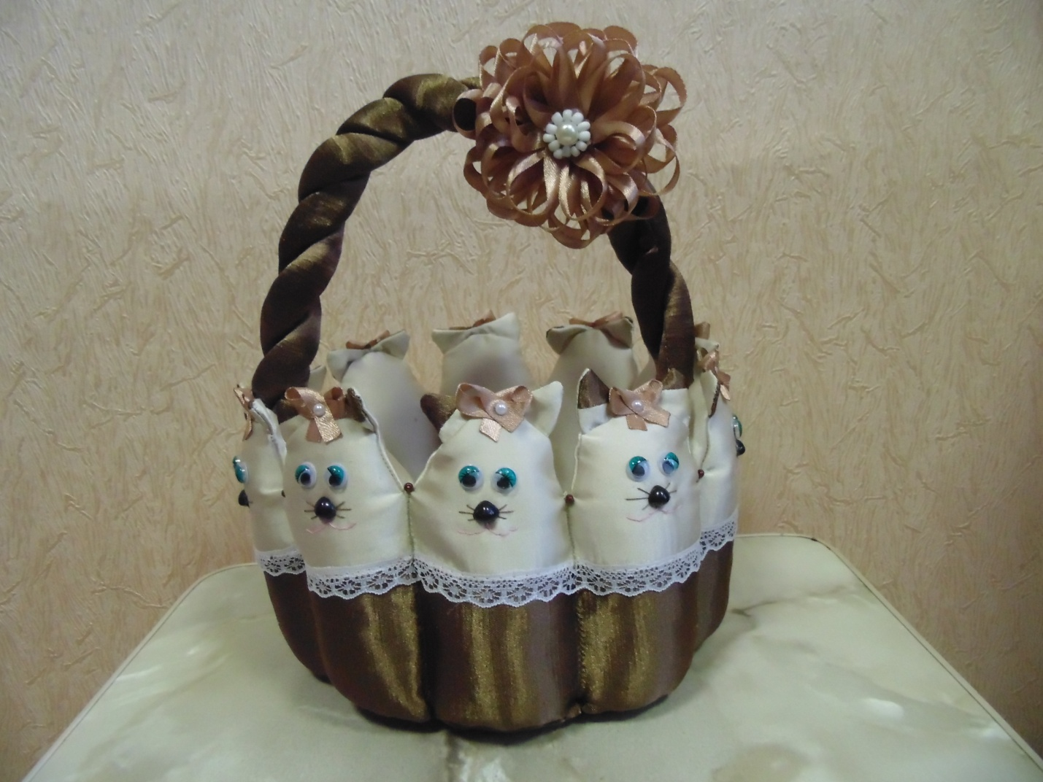

Перечень необходимых материалов, инструментов, оборудования, используемых при изготовлении шкатулки:
-швейная машина;
-утюг;
-ножницы;
-кусочек мыла;
-нитки цветные;
-ткань;
-тесьма;
-ленточки атласные;
-трафарет из картона;
-украшения(бусинки, глазки,носики);
-клей-пистолет.

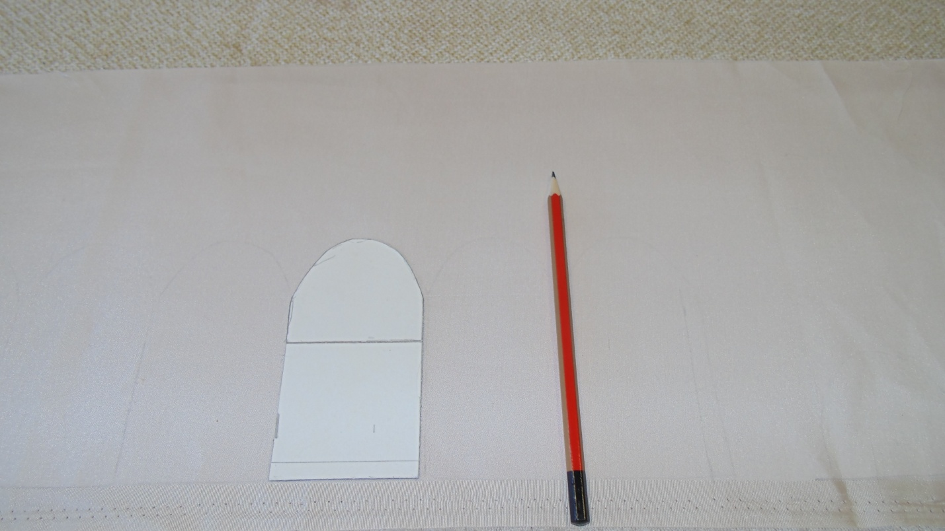

С помощью трафарета выкроить внутреннюю сторону корзинки
по количеству кошечек(10),не разрезая их между собой.

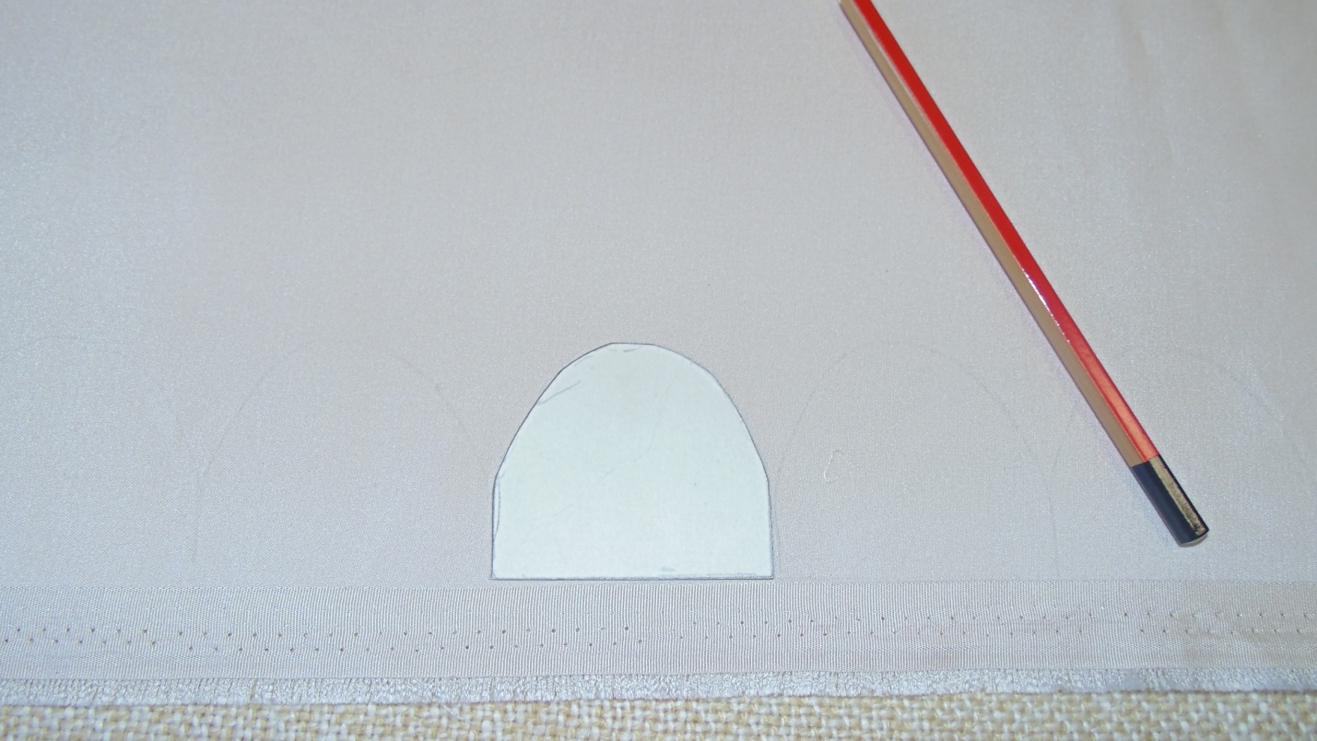

Внешнюю часть выкроить следующим образом:
-обвести по трафарету верх туловища на светлой полоске ткани (10 раз);
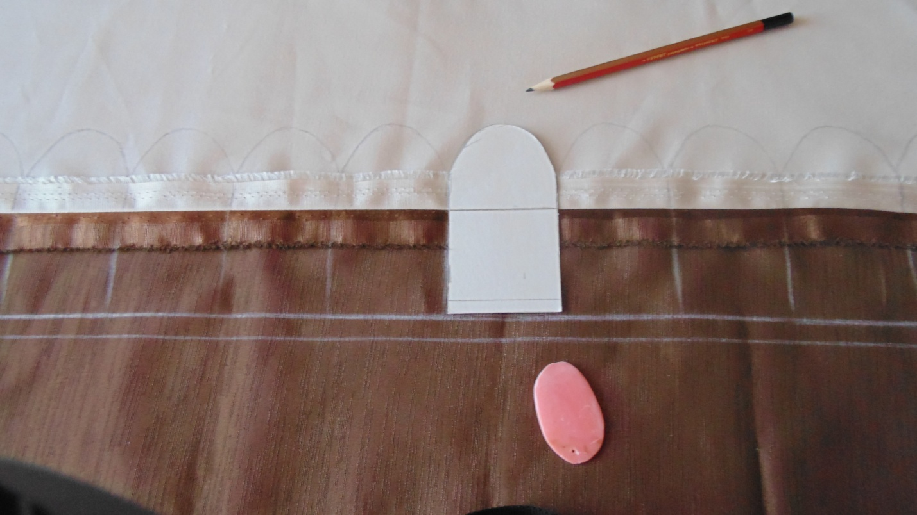

-сшить полоски ткани светлую и тёмную вместе, разгладить шов утюгом;
-обвести по трафарету нижнюю часть изделия, сделав припуски на шов внизу.

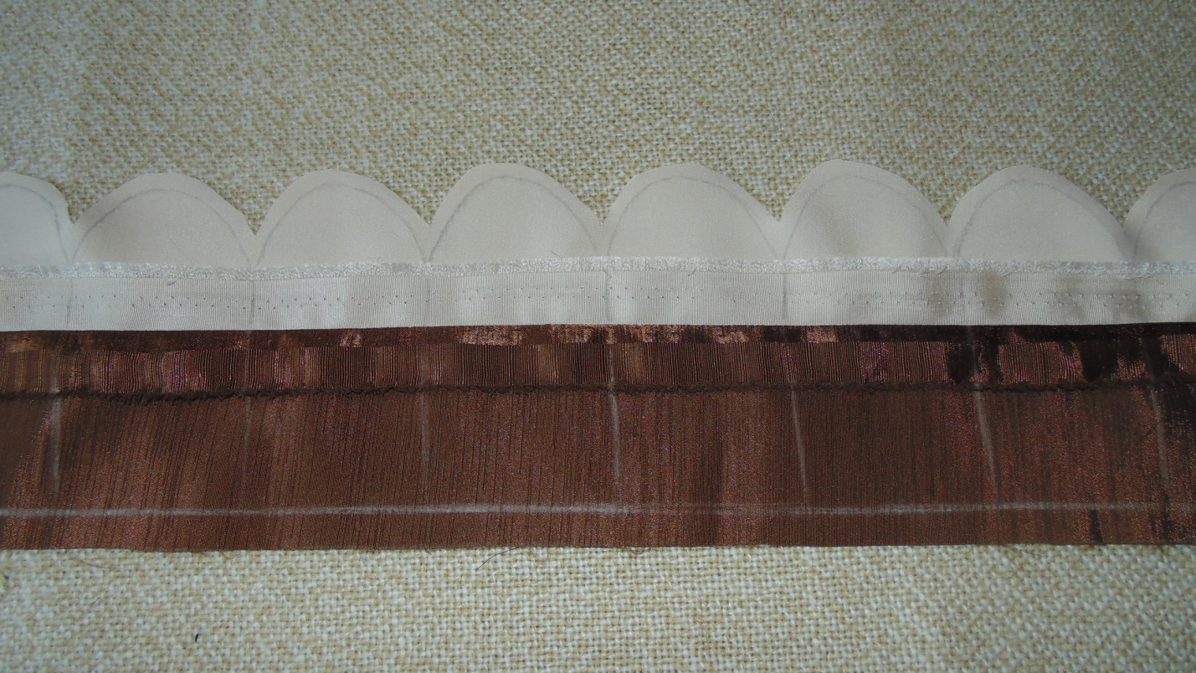

Вырезать заготовку.

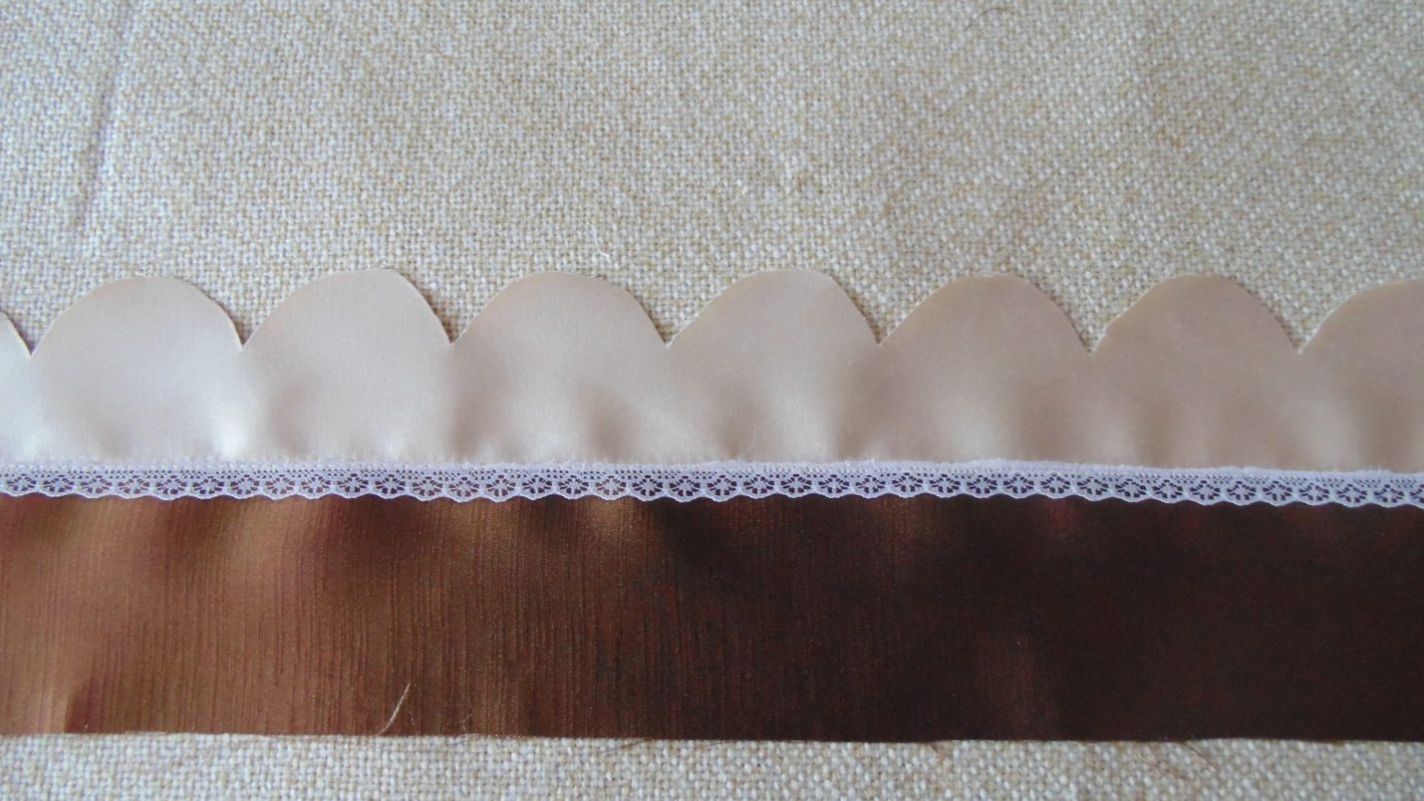

На стык между тканями пришить тонкое кружево;

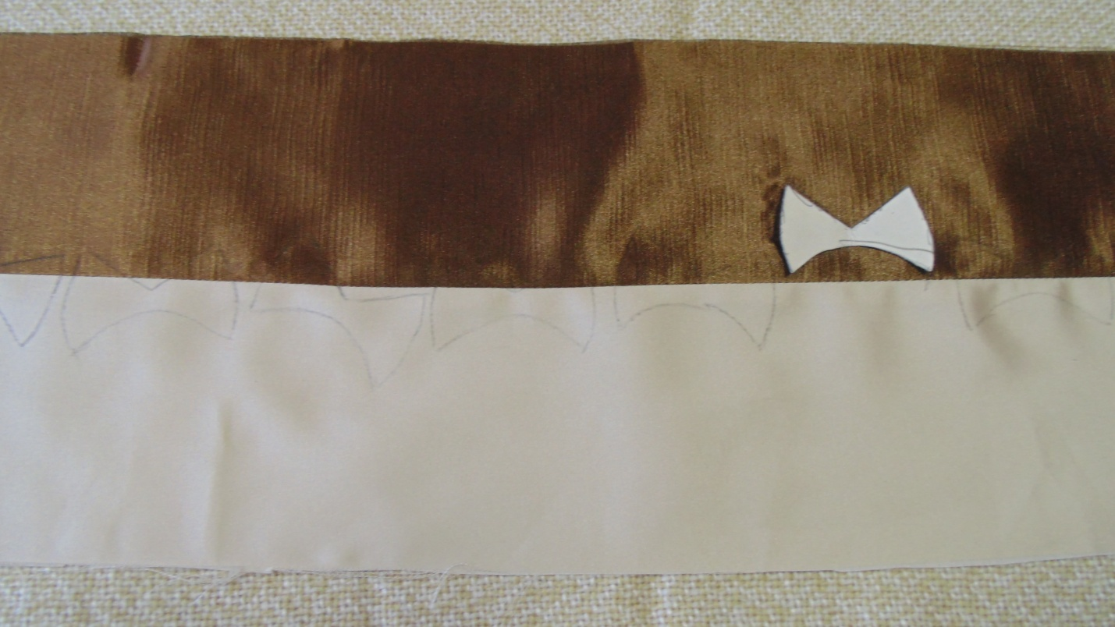

Выкроить и сшить ушки всем кошечкам:
-сшить полоски светлой и тёмной ткани вместе;
-разгладить шов;
-наложить выкройку на лицевую (внешнюю) сторону и обвести 10 раз так, чтобы ушки были все немного разные;
-внутреннюю часть ушек выкроить из светлой ткани;
-стачать ушки по изнаночной стороне (для лучшего выворачивания рассекаем и надсекаем припуски на шов).

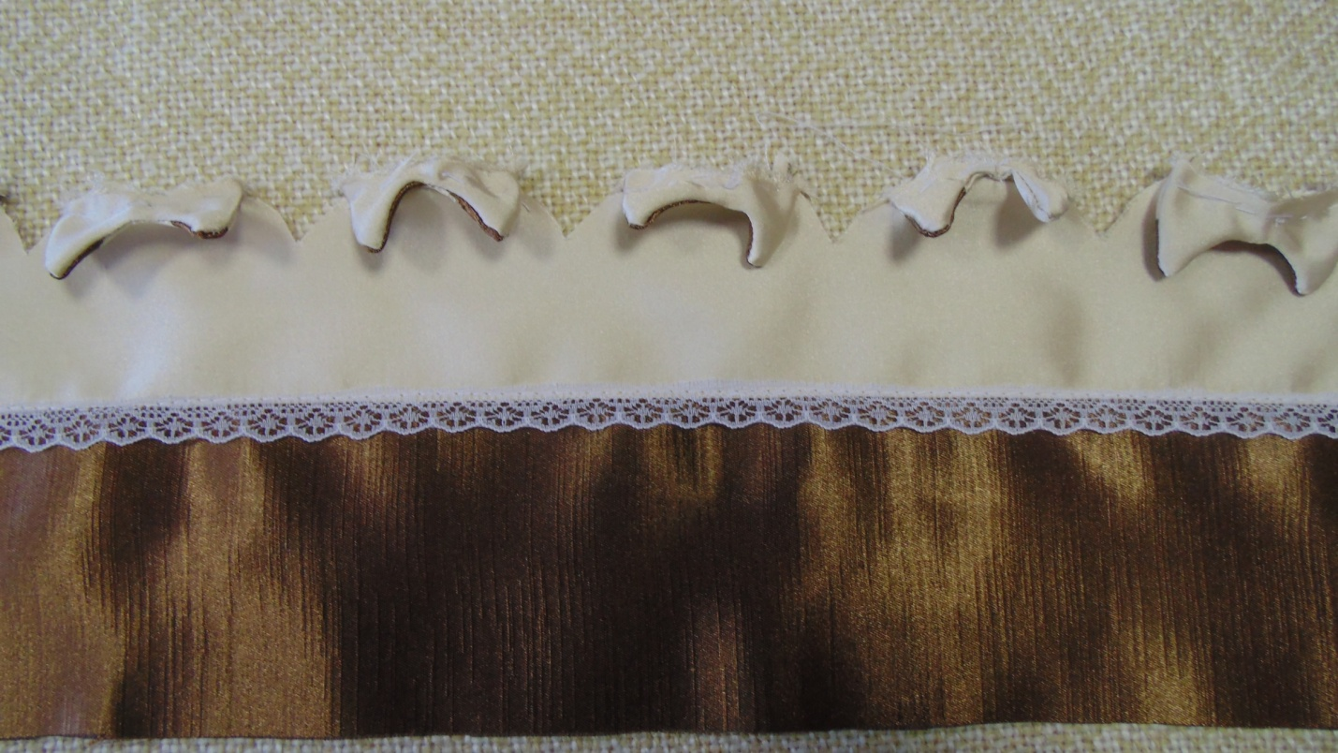

Пришить ушки к лицевой стороне заготовки.

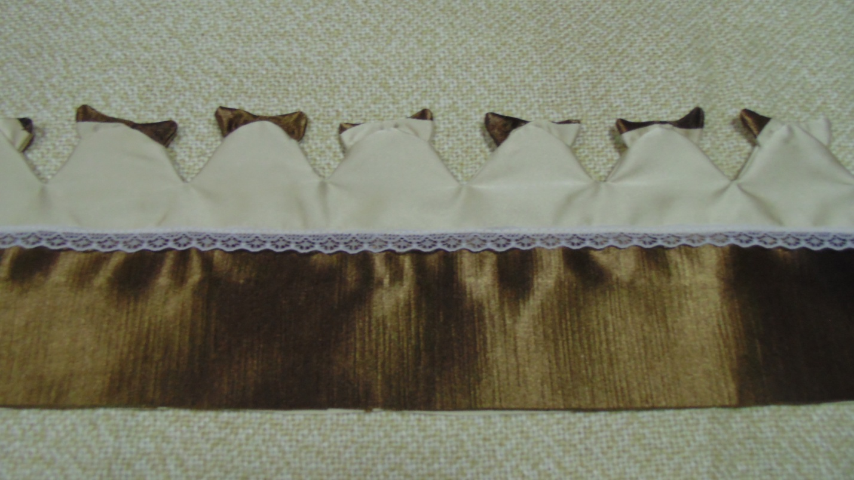

Сшить внешнюю и внутреннюю части изделия;

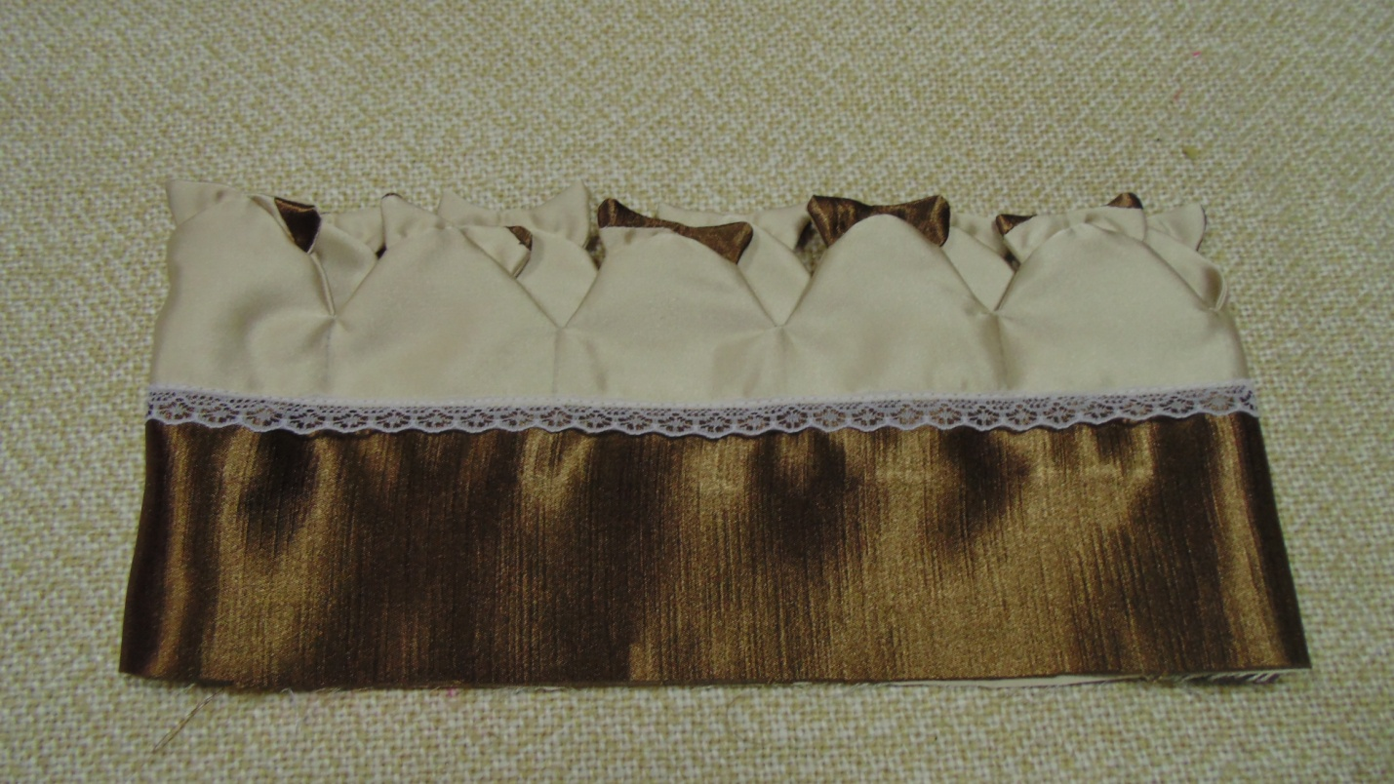

Сшить левую и правую части по кругу вместе;

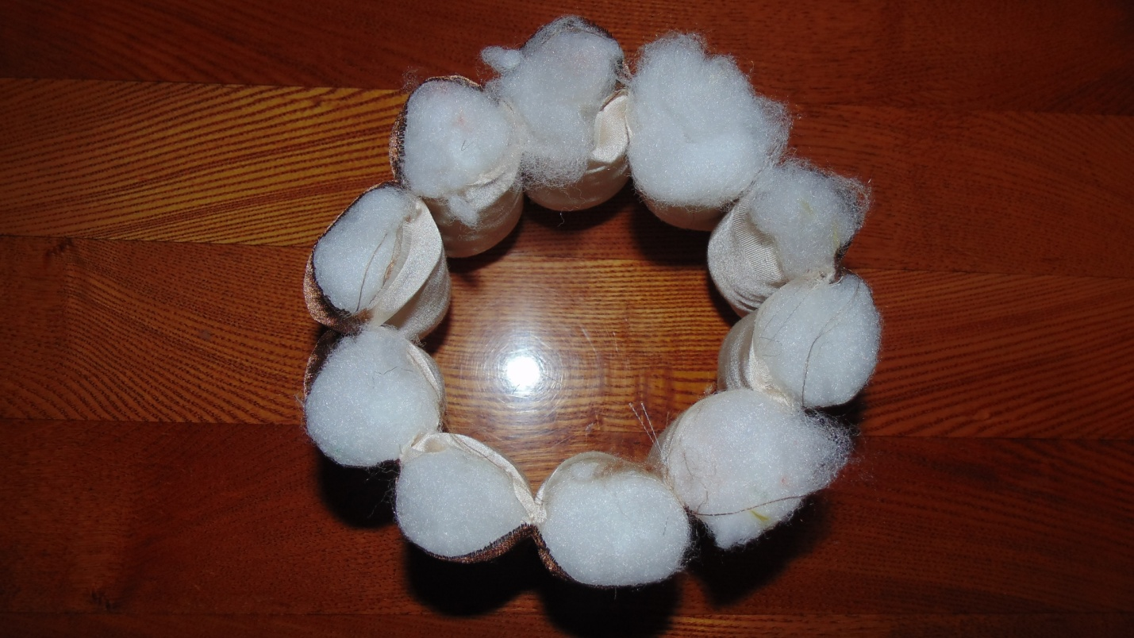

«Разделить» кошечек строчками между собой и набить синтепоном .
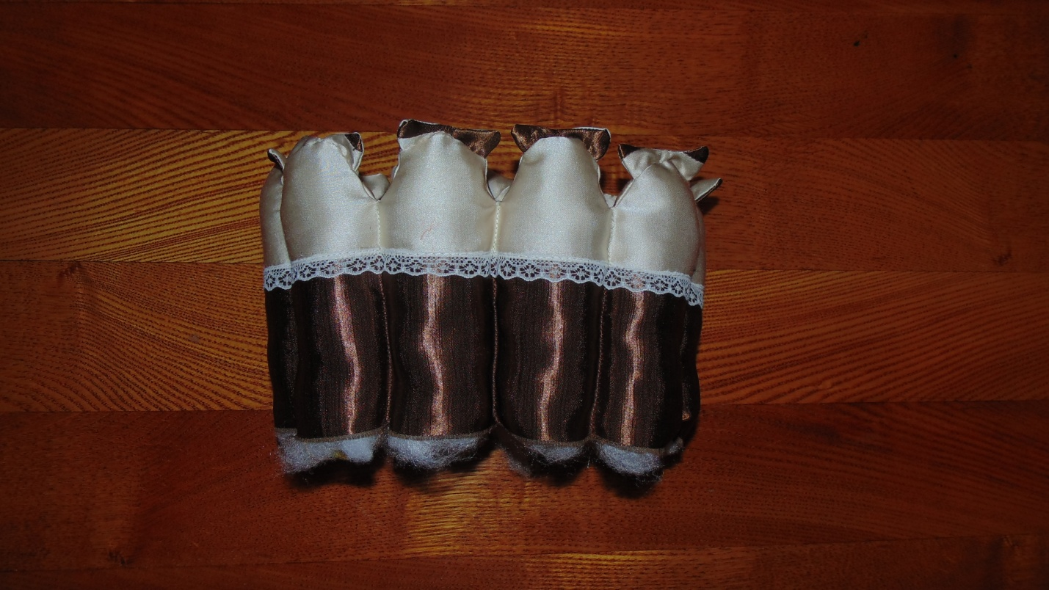

.

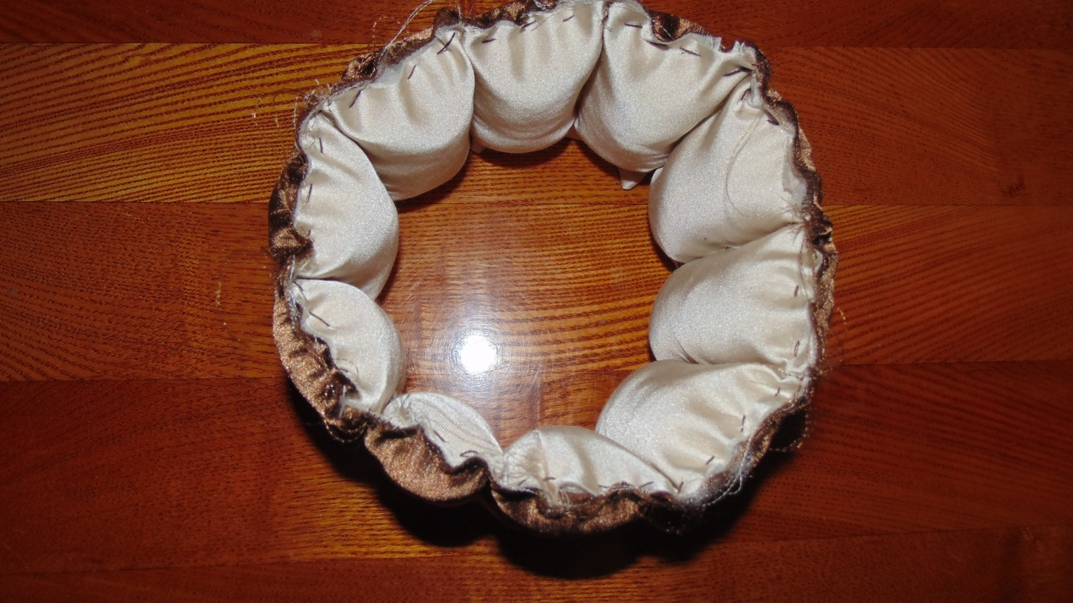

Скрепить так, чтобы синтепон не вываливался;

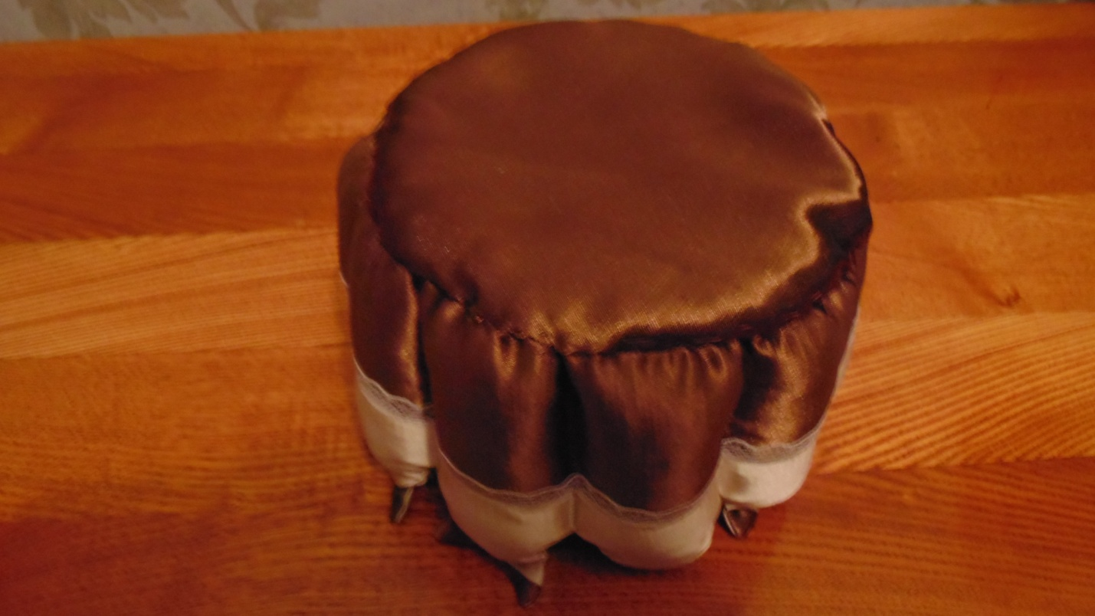

Вырезать круг из ткани по радиусу дна корзинки (прибавив припуск).
Пришить потайными стежками этот кружок, закрыв дно корзинки.

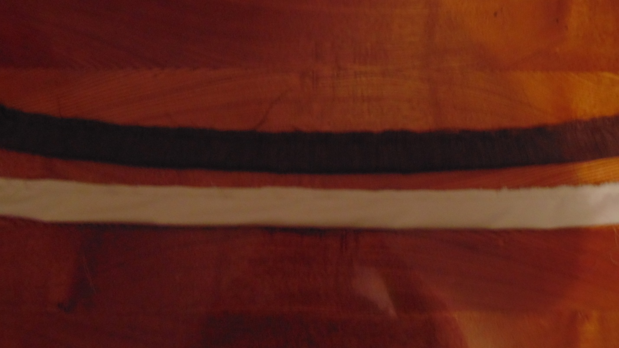

Для ручек корзинки два прямоугольника ткани стачать (ширина ручек и цвет ручек - по желанию). Вывернуть ручки на лицевую сторону и набить синтепоном.
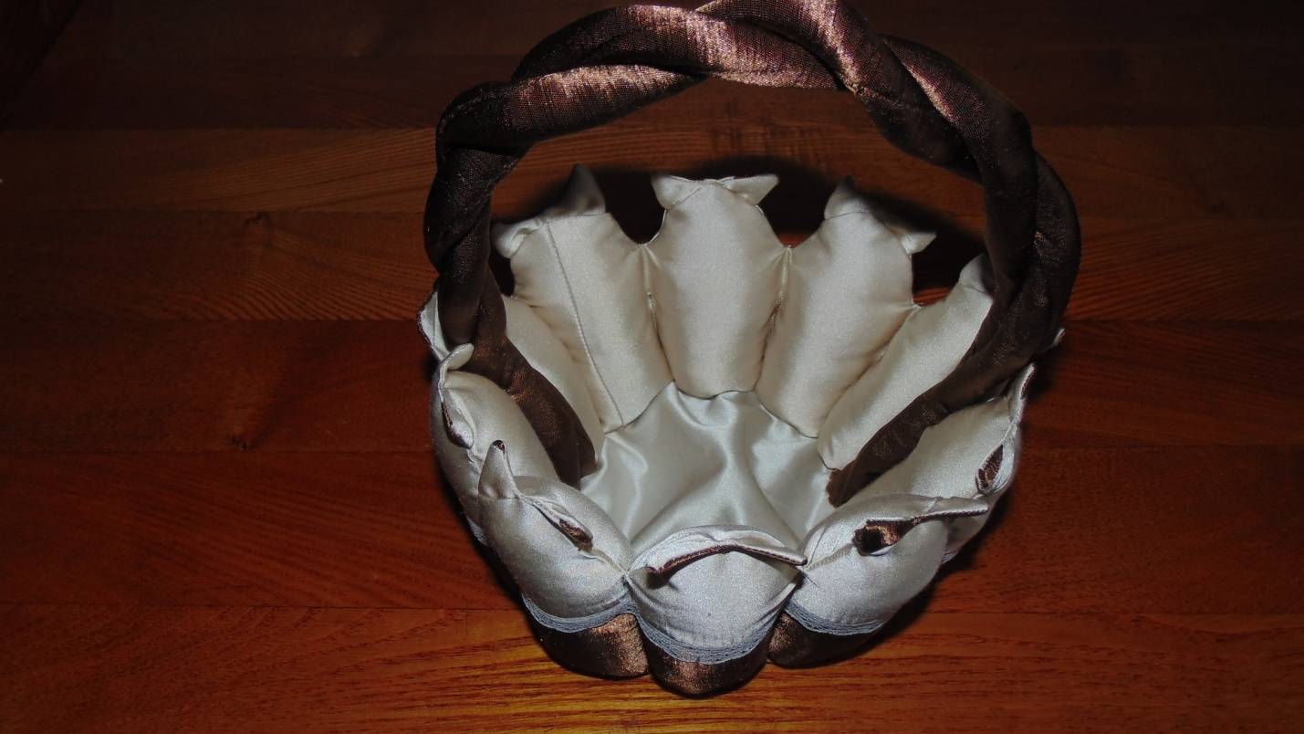

Из двух деталей ручек сплести косичку и пришить к корзинке.

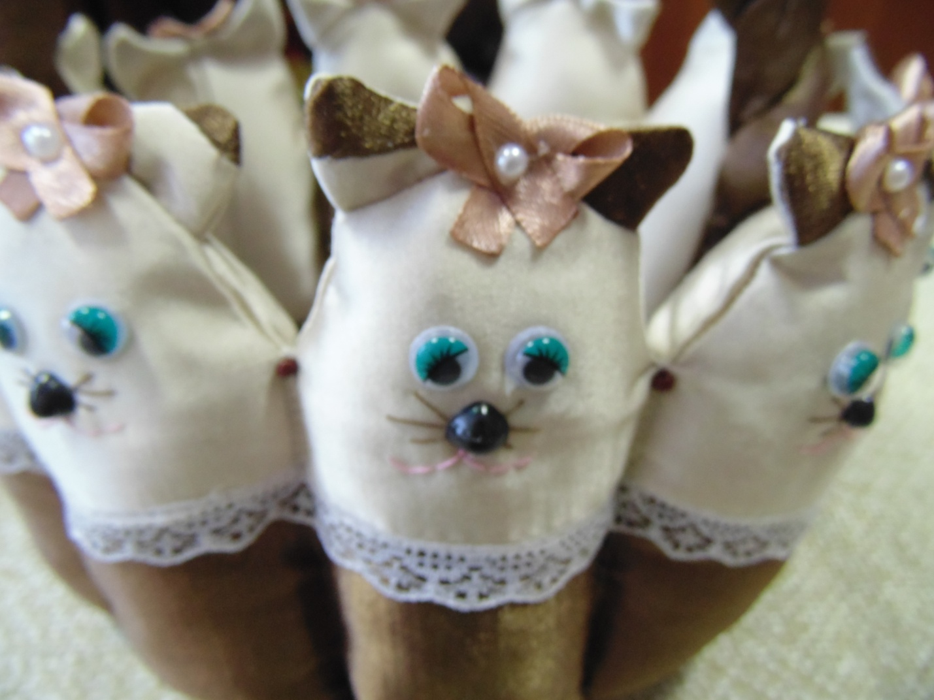

Осталось украсить корзинку. Из узкой ленты сделать маленькие бантики и с помощью клеевого пистолета закрепить их на головках кошечек.

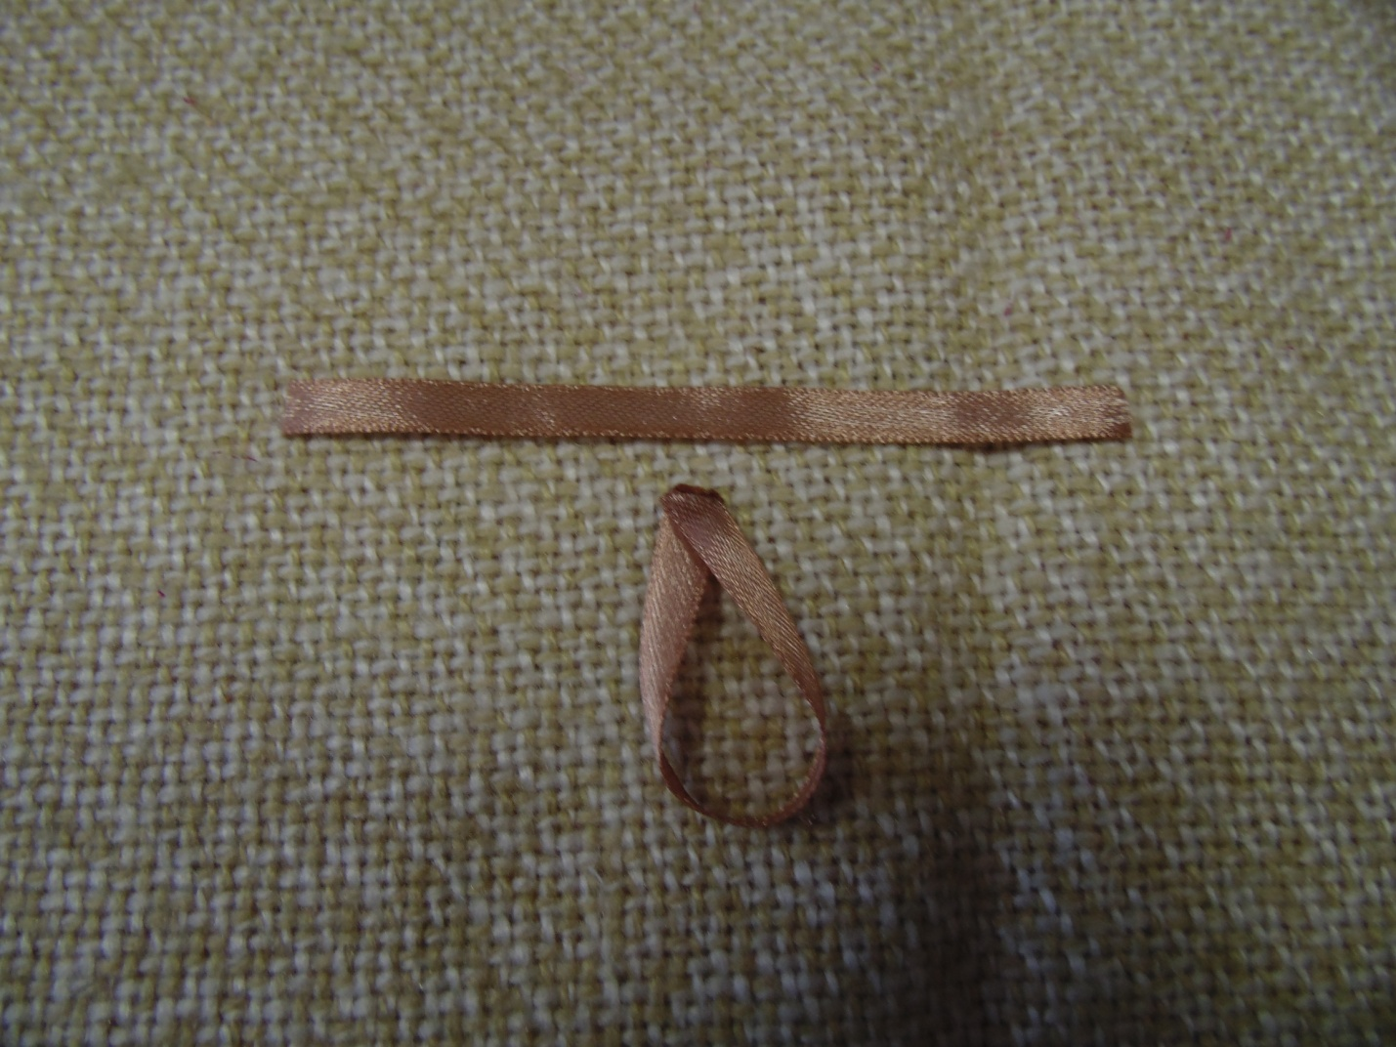

Ручку корзины украсить бантом:
-из узкой ленты нарезать 50 полосок равных 10см;
-скрепить кончики ленты с помощью зажигалки;

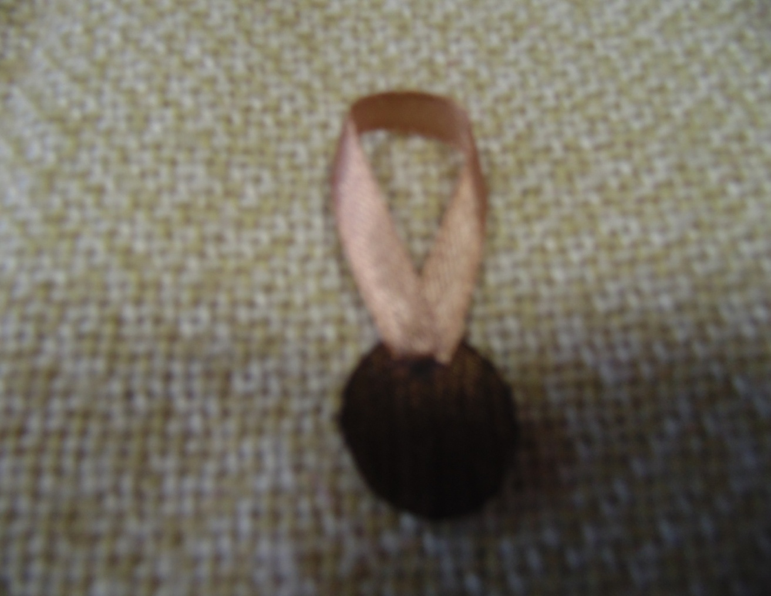
- к маленькому кружочку приклеить с помощью пистолета готовые лепестки.
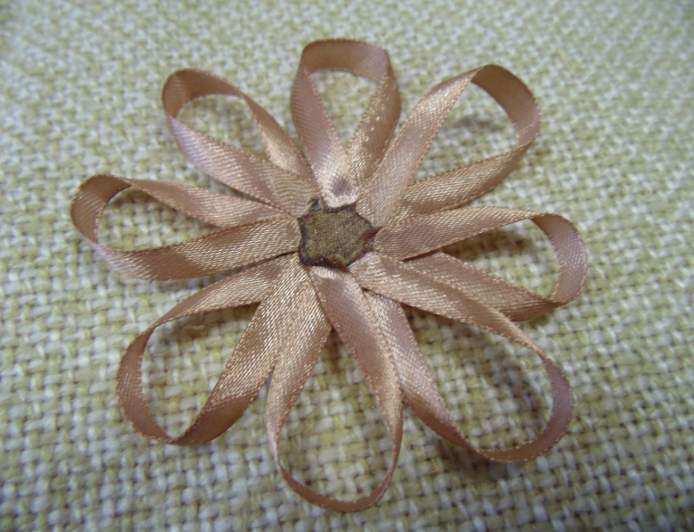
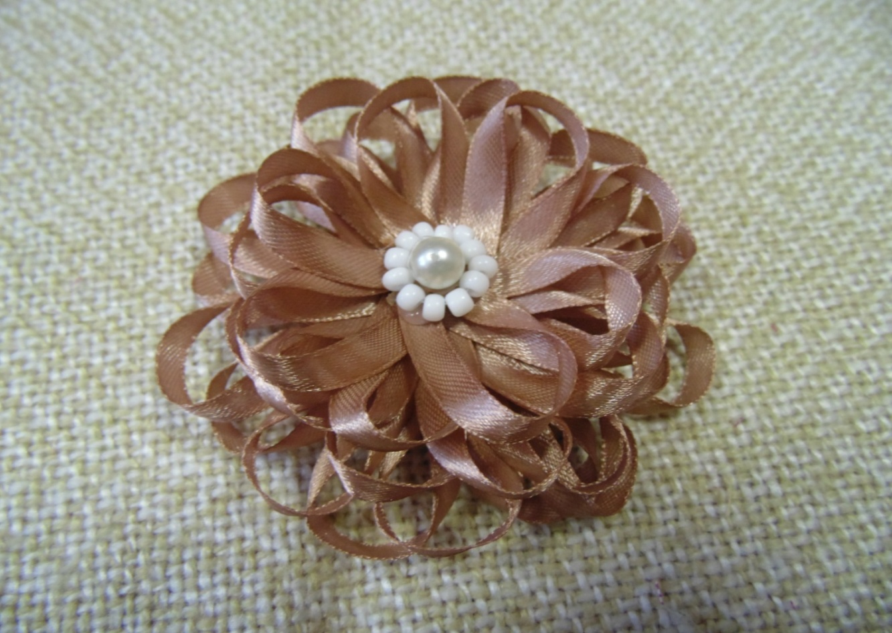
Середину цветка украсить бисером.
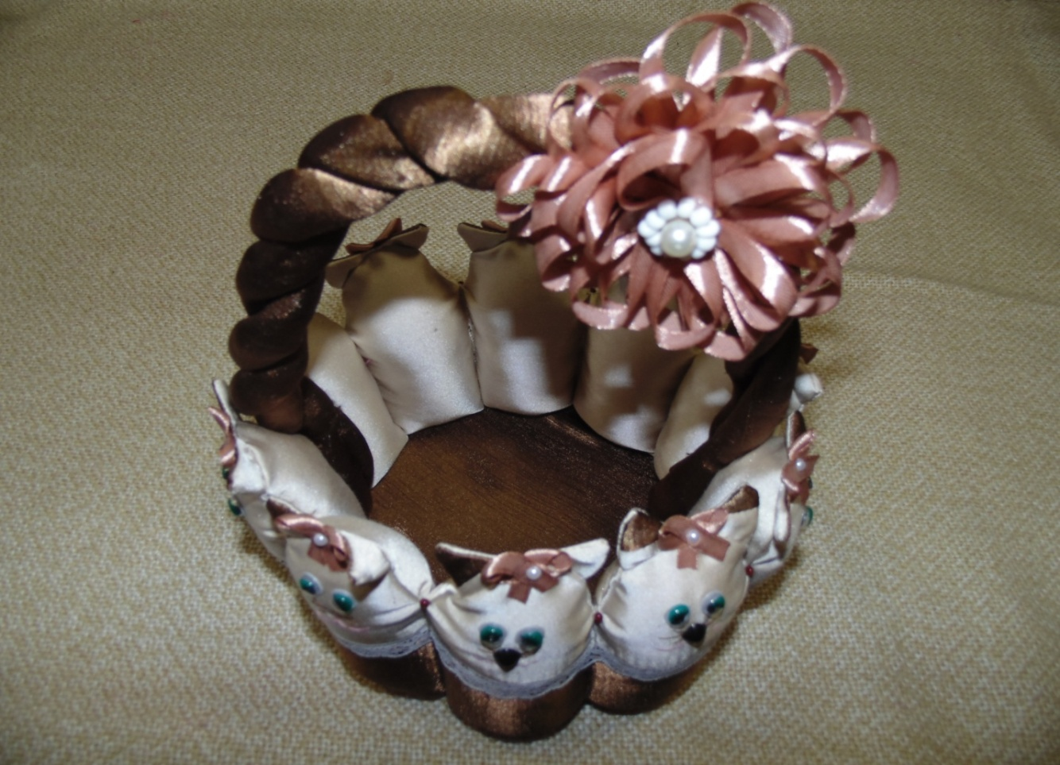
Внутрь корзинки вставить картонный круг, обтянутый тканью, гармонирующий с цветом ручки. Круг необходим и для большей устойчивости. Закрепить бант на ручке с помощью пистолета.
Такая нарядная корзинка украсит туалетный столик любой модницы.

Её можно использовать в качестве подарка, сувенира.

